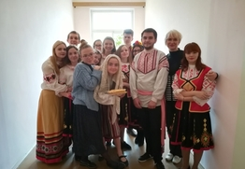14 кастрычніка 2017 года на філалагічным факультэце адбылося чарговае Фальклорна-краязнаўчае свята «Ад прадзедаў спакон вякоў…» Арганізатарамі cвята выступілі студэнцкая навукова-даследчая лабараторыя «Фалькларыстыка і краязнаўства» і кафедра рускай літаратуры і журналістыкі. У праграме фальклорна-краязнаўчага свята – праведзеная студэнтамі 2 курса філалагічнага факультэта рэканструкцыя абрадаў, спевы, танцы, карагоды, прэзентацыя фальклорна-краязнаўчых матэрыялаў, зафіксаваных падчас студэнцкай вучэбнай фальклорнай практыкі 2017 г.
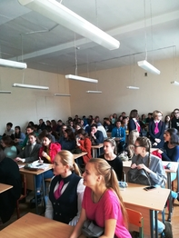 Адкрыла свята кіраўнік студэнцкай навукова-даследчай лабараторыі «Фалькларыстыка і краязнаўства» і ініцыятар правядзення штогадовых фальклорна-краязнаўчых святаў прафесар Іна Анатольеўна Швед. Яна падкрэсліла важнасць фіксацыі і захавання культурнай спадчыны Берасцейшчыны (якая адметная добрай захаванасцю старажытных элементаў), а таксама значнасць неперарыўнай трансляцыі традыцыйнай культуры для патрыятычнага выхавання моладзі. І.А. Швед прадставіла студэнцкія публікацыі па выніках палявых даследаванняў, зробленыя ў краязнаўчым альманаху «Астрамечаўскі рукапіс», навуковым кансультантам якога яна з’яўляецца. З прывітальным словам удзельнікам свята выступіла дэкан філалагічнага факультэта Таццяна Васільеўна Сянькевіч, якая
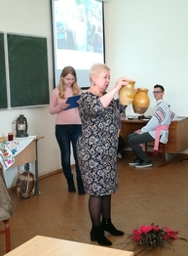
адзначыла, што такія мерапрыемствы спрыяюць нацыянальна-культурнай самаідэнтыфікацыі беларусаў, ствараюць умовы для фарміравання ў студэнтаў агульнакультурнай кампетэнцыі. Паколькі на свяце прысутнічалі замежныя студэнты, Т.В. Сянькевіч выказала спадзеў, што іх знаёмства са скарбамі беларускай культуры працягнецца, і яны змогуць асабіста пазнаёміцца з носьбітамі традыцыйнай культуры, убачыць цікавыя мясціны гасціннай Берасцейшчыны.
Асаблівую цікавасць у гасцей, сярод якіх былі навучэнцы Рэсурснага цэнтра Брэсцкага абласнога ліцэя імя П.М. Машэрава, студэнты БДУ, настаўнікі – выпускнікі філалагічнага факультэта, выклікалі: выкананая студэнткай 2 курса спецыяльнасці «Беларуская філалогія» Анастасіяй Кандрацюк песня «А над рэчанькай…», перанятая ад жыхаркі в. Кустын, рэканструкцыя купальскага абраду, а таксама аповеды студэнтаў аб сваіх уражаннях ад падарожжа на Століншчыну пад кіраўніцтвам І.А. Швед і В.М. Кавальчук.
Студэнцкая навукова-даследчая лабараторыя «Фалькларыстыка і краязнаўства».

